Описание набора данных

Тема:”Археологические находки на реконструируемых улицах”

**Оглавление:**

Оглавление

**Описание** 1

**Назначение** 1

**Возможное прикладное применение** 3

**Используемые форматы** 3

**Cпособы доступа.** 3

# **Описание**

Набор данных представлен в виде Археологических находок в городе Москва. Он показывает улицу, точное описание находки, ее фотку, дату обнаружения и найдена ли находка во время реализации программы “Моя улица”

# **Назначение**

Набор данных нужен для отслеживания находок на улице Москвы.

Строка №1

На улице Знаменка у дома 10 найден небольшой чернолощеный кувшин. Сосуд имеет незначительные сколы. Анализ технологических особенностей (форма, орнамент, тип и качество лощения) позволяет датировать его XVIII в.

Дата обнаружения:

04.06.2016

Находка во время реализации программы «Моя улица»:

да

Фотография:

[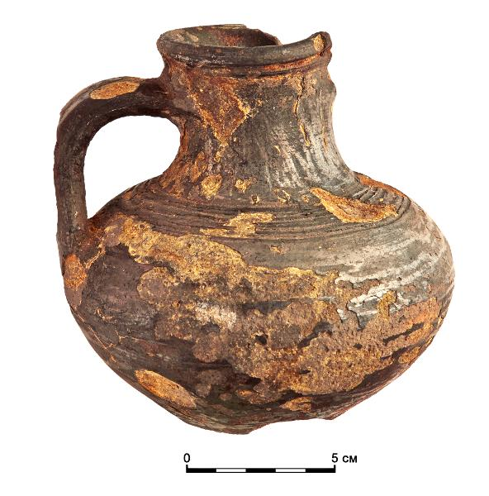](https://op.mos.ru/MEDIA/showFile?id=60894139-8fec-44b9-8c59-94181ed8559a)

Геоданные:

Тип:  Point

Координаты:  37.605441067524, 55.750142576569

global_id:

170963252

Строка №2

На Тверской улице у дома 4 обнаружен керамический флакон с маркировкой: «Рижский бальзам. Настоящий «Юлий Цезарь». Сосуд практически целый. Находка датируется второй половиной XIX – началом XX в.

Дата обнаружения:

22.05.2016

Находка во время реализации программы «Моя улица»:

да

Фотография:

[[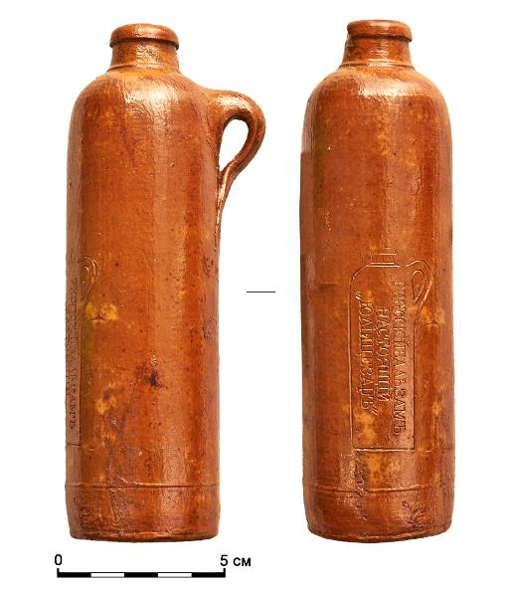](https://op.mos.ru/MEDIA/showFile?id=4452372e-657a-47ac-9170-ac7c2d028e96)](https://op.mos.ru/MEDIA/showFile?id=4452372e-657a-47ac-9170-ac7c2d028e96)

Геоданные:

Тип: Point

Координаты: 37.613071288405, 55.758491292593

global_id:

170963420

# **Возможное прикладное применение**

Может использоваться археологами или студентами для написания докладов и научных работ.

Ну и для общего развития тоже не помешает.

Можно будет посетить эти места, рассмотреть их поближе, это же интересно!

# **Используемые форматы**

Json

# **Cпособы доступа.**

Через url и Apikey